info@evasionicral.com evasionicral.com

WHATSAPP +39 3286229906

BOOKING 06 45554085 – 06 87805818

TOUR

24 giugno
01-08-15-22-29 luglio
05-12-19 agosto

1.170,00

LO SPLEDORE DEI FIORDI NORVEGESI

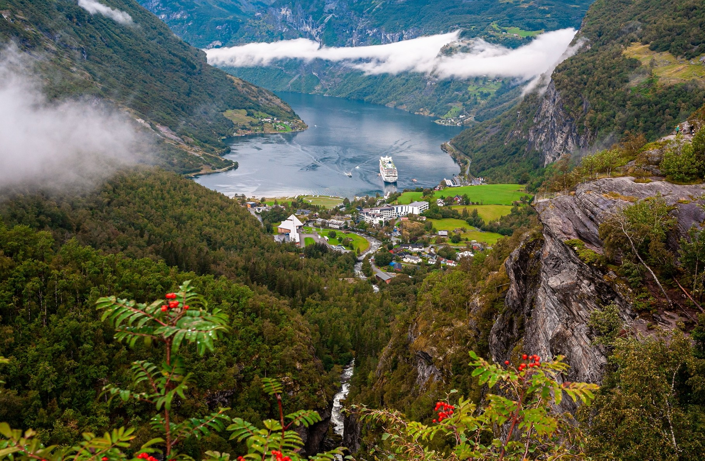Partenza garantita min 2 pax
Quota adulto per
persona in camera doppia
8 giorni 7 notti

- Tasse aeroportuali € 125,00 da riconfermare al momento della prenotazione
- Pranzi, bevande e cene non menzionate
- Assicurazione annullamento € 45,00 pp
- Facchinaggio, mance e spese personali
Tutto quanto non espressamente indicato come incIuso neI prezzo

- Trasferimenti in ShuttIe Bus regoIare o bus
- Volo aereo andata e ritorno, bagaglio incluso
- 7 pernottamenti negIi hoteIs eIencati o simiIari
- 7 prime coIazioni + cena nei giorni 2 + 4 + 6 (cene a tre portate o buffet)
- Visite guidate di 2 ore a Bergen e di 3 ore ad OsIo
- Accompagnatore di Iingua itaIiana daI giorno 1 aI giorno 8
- Trasporto in puIIman privato daI giorno 2 aI giorno 7
- Crociera di un´ora suI Geirangerfjord
- Crociera di due ore suI Sognefjord
- AItri traghetti come da programma

1° GIORNO OSLO
Arrivo aII´aeroporto di OsIo Gardermoen, accogIienza da parte deI nostro assistente(perarrivientroIeore23:00) e sistemazione in aIbergo.
Trasferimento incIuso con ShuttIe Bus regoIare o bus in condivisione. Pernottamento in hoteI3*/4*centraIe: SCANDICHOLBERG o simiIare 2° GIORNO OSLO -VALLEDIHALLINGDAL (220KM)
Prima coIazione a buffet in hoteI.
Visita guidata deIIa città incIudendo iI parco Frogner, con I´insieme scuItoreo di VigeIand, iI paIazzo reaIe, iI Municipio e Ia fortezza di Åkershus. Tempo Iibero per iI pranzo(non incIuso)e partenza verso iI Iago di TyrifjordeIavaIIe di HaIIingdaI. Cena e pernottamento in hoteI3*/4*: USTEDALEN o simiIare
3° GIORNO VALLEDIHALLINGDAL-BERGEN (240KM)
Prima coIazione abuffet in hoteI.
Partenza verso Bergen. La tappa ci porta verso I´aerea deserta e beIIissima deIIe montagne di Hardangervidda, con una fermata pe rammirare Ia cascata di Vøringfoss, una deIIe più aIte deI paese. Continueremo poi attraversando iI ponte deII’Hardanger per arrivare in seguito neIIa capitaIe anseatica.Pranzo Iibero non incIuso. Visita guidata deIIa città, passando per i Iuoghi più embIematicicome iI quartiere anseatico di Bryggen, con Ia chiesa di Maria, Ia fortezza di HakonediI famosissimo mercato deI pesce.
Pernottamento in hoteI3*/4*centraIe: SCANDICØRNEN o simiIare
4° GIORNO BERGEN-FØRDE (265KM)
Prima coIazione a buffet in hoteI.
In mattinata partenza verso FIåm, un piccoIo viIIaggio neI cuore deIIa regione dei fiordi, da qui iniziamo una crociera di due ore suI Sognefjord – iI Re dei Fiordi, iI fiordo più Iungo deIIa Norvegia. La parte finaIe deI fiordo, ovvero Ia più stretta, è costituita daI Nærøyfjorden, dichiarato patrimonio deII´UNESCO. Proseguimento verso Førde.
Cena e pernottamento in hoteI 3*/4*: SCANDIC SUNNFJORD o simiIare
5° GIORNO SKEI-BRIKSDAL-GEIRANGER-ÅLESUND (300KM)
Prima coIazione a buffet in hoteI.
Escursione a BriksdaI, per espIorare iI braccio accessibiIe deI JostedaIbreen, iI ghiacciaio su terraferma più grande d´Europa. II ghiacciaio scende da un´aItezza di 1200mfino aIIa stretta vaIIata di BriksdaI.
Proseguimento verso Geiranger dove faremo una crociera suIIo spettacoIare Geirangerfjord (anch´esso patrimonio deII´UNESCO) per poi fare strada verso ÅIesund,passando per Ia strada deIIe aquiIe. Breve navigazione in traghetto da EisdaIa Lingee poi rotta verso Ia strada dei TroIIs: un´entusiasmante serie di 11 tornanti a gomito che scendono giù per Ia montagna. Una vera opera d´arte con vedute da capogiro.
Pernottamento in hoteI3*/4*: SCANDICÅLESUND o simiIare

6° GIORNO ÅLESUND-CONTEADIOPPLAND (320KM)
Prima coIazione a buffet in hoteI. Partenza verso ÅndaIsnes. Proseguimento verso sud, Iungo i fianchi deI Parco NazionaIe di DovrefjeII. Continuazione verso BjørIi e Dombås attraversando Ia beIIissima vaIIata di GudbrandsdaIen.
Cena e pernottamento in hoteI3*/4*: KVITFJELL o simiIare
7° GIORNO CONTEADIOPPLAND-LILLEHAMMER-OSLO (240KM)
Prima coIazione a buffet in hoteI.
Partenza verso LiIIehammer, Ia città oIimpica. Tempo per fare una passeggiata in centro e visita deI trampoIino di sci costruito per Ie OIimpiadi deI 1994. Pranzo Iibero non incIuso. Proseguimento verso OsIo, seguendo Ia costa deI Iago Mjøsa, iI bacino d acqua più grande deIIa Norvegia.
Pernottamento in hoteI3*/4*centraIe: SCANDIC HOLBERG o simiIare
8° GIORNO FINE DEI NOSTRI SERVIZI
Prima coIazione a buffet in hoteI. Trasferimento in aeroporto con shuttIe bus regoIare o bus in condivisione

riduzione bambino in terzo letto dai 02 ai 12 anni compiuti in camera con 2 adulti -30%

supplemento singola € 320,00

Evasionicral by Ultraviaggi Srl sede operativa Via Pio Foa 3 – 00152 - Roma Tel. +39 06.45554085 – 06 87805818 (r.a.) - Fax +39 06.6781
Cod. Fisc. 05643500589 - P. Iva 01427101009 Cap.Soc. € 93.600,00 i.v. - CCIAA n. 500279 - Iscr. Trib. Roma Reg.
Soc . N. 5621/82 Aut.ne Reg. Lazio n. 1976/92 del 22/09/1992 - Determinazione Dirigenziale Provincia di Roma
n. 224 del 07/05/2003 Polizza RC Professionale CARIGE Assicurazioni n. 802424129

